ASSUNTO :. INDICO AO DEPARTAMENTO COMPETENTE A INSTALAÇÃO DE UMA LIXEIRA NO PONTO DE ÔNIBUS LOCALIZADO NA RUA CAMPO GRANDE.

DESPACHO

SALA DAS SESSÕES ____/____/_____

PRESIDENTE DA MESA

INDICAÇÃO Nº , DE 2014

SENHOR PRESIDENTE,
SENHORES VEREADORES,

INDICO ao Exmo. Senhor Prefeito Municipal Luiz Gustavo Antunes Stupp juntamente ao departamento competente a instalação de uma lixeira no ponto de ônibus localizado na Rua Campo Grande.

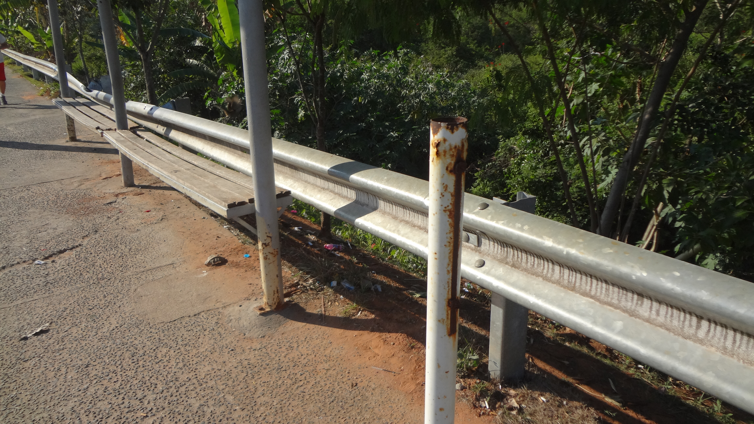

SALA DAS SESSÕES “VEREADOR SANTO RÓTOLLI”, aos 22 de agosto de 2014

VEREADOR LUIS ROBERTO TAVARES

